CHỦ ĐỀ: NGHỆ THUẬT TIỀN SỬ THẾ GIỚI VÀ VIỆT NAM
BÀI 3 : TÚI GIẤY ĐỰNG QUÀ TẶNG( Tiết 1)
Hoạt động 1: CHUẨN BỊ DỤNG CỤ HỌC TẬP
- SGK, giấy vẽ, bút chì, gôm, màu vẽ, cọ vẽ, keo dán.
Hoạt động 2: XEM NỘI DUNG BÀI HỌC VÀ THỰC HIỆN CÁC YÊU CẦU
2.1 Nội dung bài học:
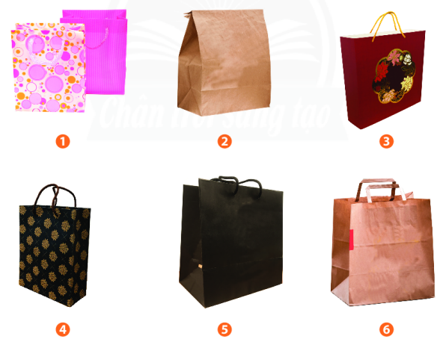
Nội dung 1: KHÁM PHÁ CÁC HÌNH THỨC TÚI GIẤY

Nội dung 2: CÁCH THIẾT KẾ TẠO DÁNG TÚI ĐỰNG BẰNG GIẤY
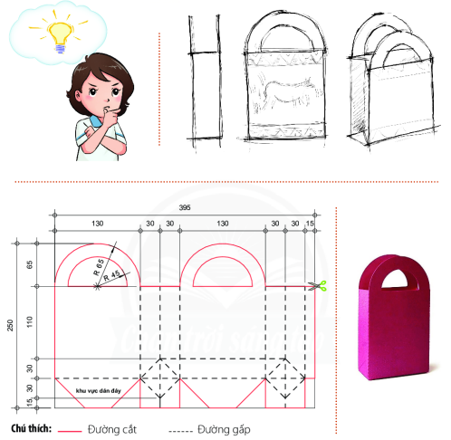

Bước 1: Xây dựng ý tưởng
Bước 2: Phác thảo, xác định kiểu dáng, kích thước túi.
Bước 3: Triển khai bản vẽ kĩ thuật (đơn vị đo: mm).
Bước 4: Cắt, gấp, dán và hoàn thiện sản phẩm.

Nội dung 3: THIẾT KẾ TẠO DÁNG VÀ TRANG TRÍ TÚI GIẤY BẰNG HÌNH VẼ THỜI TIỀN SỬ.
Bước 1:Xác định công năng sử dụng của túi và lựa chọn vật liệu phù hợp.
Bước 2: Thực hiện theo cách hướng dẫn thiết kế (đã tìm hiểu ở mục 2).
Bước 3: Xác định vị trí, tỉ lệ và trang trí trên hình trên bản vẽ.
Bước 4: Cắt hình theo bản vẽ, dán và hoàn thiện sản phẩm mẫu.
2.2 Thực hiện yêu cầu:
- Em hãy thực hành thiết kế, tạo dáng và trang trí 1 túi giấy mà em thích.
CHÚC CÁC EM HỌC TỐT.

